Manual de Usuario

Aplicación sopa de letras

Anthony Arango Restrepo

Tabla de contenido

Introducción 3

Cómo usar la aplicación 3

1. Editar la Matriz 3

2. Ingresar las Palabras a Buscar 3

3. Iniciar la Búsqueda 4

4. Ver los Resultados 4

Manual de Usuario

Introducción

Este documento es la guía de usuario para la aplicación Sopa de Letras". El propósito de esta herramienta es analizar una matriz de letras para encontrar una lista de palabras específicas de manera eficiente. La aplicación cuenta con una matriz interactiva que puede ser modificada por el usuario. A continuación, se detallan los pasos para su uso.

Cómo usar la aplicación

Esta sección te guiará a través de las funcionalidades principales de la aplicación paso a paso

1. **Editar la Matriz**

La aplicación se carga con una matriz de letras predeterminada. Si deseas usar tu propia sopa de letras, puedes modificarla fácilmente.

**Instrucción**: Simplemente, haz clic en la celda que deseas cambiar y escribe el nuevo carácter. La matriz se actualizará automáticamente.

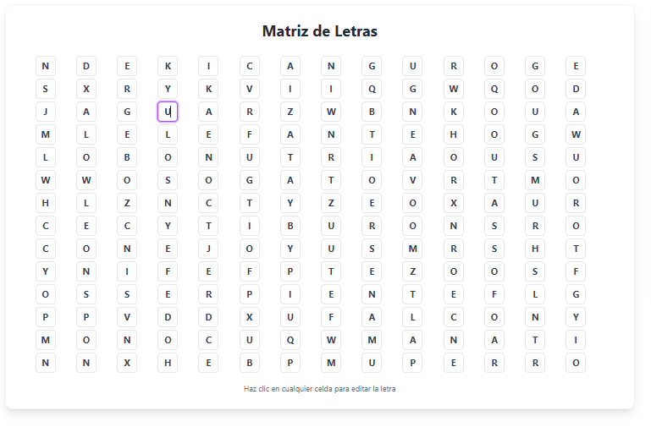

1. **Ingresar las Palabras a Buscar**

En el panel de la derecha, puedes especificar qué palabras quieres que el sistema encuentre.

**Instrucción**: Escribe cada palabra que deseas buscar en el cuadro de texto. Asegúrate de ingresar una palabra por línea.

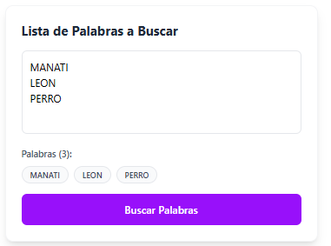

1. **Iniciar la Búsqueda**

Una vez que la matriz y tu lista de palabras estén listas, puedes comenzar la búsqueda.

**Instrucción**: Haz clic en el botón **"Buscar Palabras"**. La aplicación enviará los datos al servidor y comenzará el análisis.

1. **Ver los Resultados**

Cuando la búsqueda finalice, los resultados aparecerán en la parte inferior de la pantalla y se pintaran de verde o de rojo en el apartado de lista de palabras.

**Instrucción**: Los resultados se clasifican en dos listas claras:

**Encontradas (verde)**: Muestra todas las palabras que se encontraron en la matriz.

**No Encontradas (rojo)**: Muestra las palabras de tu lista que no se pudieron encontrar.

